EI-2I-3A

Rapport Projet Informatique-Electronique
Coder une VM et la transférer sur µC

Notre objectif pour ce projet informatique électronique était de créer l'ensemble des exécutable qui permettraient d'interpréter un Grafcet. Pour cela, nous avons dû créer un compilateur, interprétant un Grafcet décrit sous la forme d'un arbre et générant ensuite le fichier assembleur qui en découle, et un assembleur générant le code binaire qui sera exécuté sur notre Machine Virtuelle. Nous devions ensuite transférer cette Machine Virtuelle sur un microcontrôleur Nucleo. Le programme C devait alors diriger un prototype de tapis roulant, communiquant donc 3 entrées – 3 détecteurs de présence – et un driver connecté à un moteur brushless.

Table des matières

1°/ Création d’une Machine Virtuelle pour ordinateur 3
a) Le compilateur 4
b) L’assembleur 5
c) La Machine virtuelle 6
2°/ Adaptation de la Machine Virtuelle pour un microcontrôleur 8

1°/ La partie Informatique et programmation en C

Dans un premier temps, notre objectif était de créer les exécutables, compilant, assamblant le code éxécuter puis exécutant un Grafcet décrit en langage C.
Voici le cheminement à suivre pour quand partant de notre Grafcet décrit en C on aboutisse à son exécution sur une machine virtuelle :

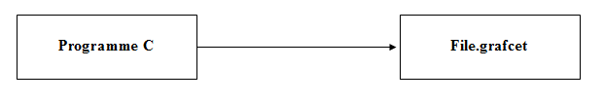
Grafcet.c
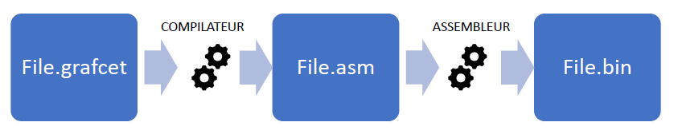
Le programme C'est d’abord interprété par le fichier grafcet.c. Celui-ci lit le programme et en déduit un grafcet, une sorte de machine à état décrivant les différents états dans lequel peut aller le programme, ainsi que les transitions permettant de passer d’un état à un autre. Le code qu’il en déduit ressemble à ceci :
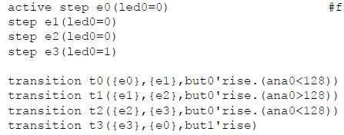

Le compilateur
Nous avons alors codé un compilateur, prenant en entrée ce fichier avec extension .grafcet et générant un fichier .asm.
Pour réaliser le compilateur nous sommes partis du fichier fournis par le professeur encadrant. Nous avons dû compléter deux fonctions : makeDual et generateCode.
makeDual est une fonction qui permet de mieux organiser et chainer la listes des étapes précédemment réaliser et plus particulièrement bien organiser les dépendances entre les étapes et les transitions.
La fonction generateCode est la fonction qui va permettre de générer le code assembleur.
Pour réaliser cette fonction nous sommes appuyés sur le bout de code déjà réalisé pour la fonction et le code du graphcet interpreter. En effet l’objectif de cette fonction va être de générer le code correspondant au grafcet que nous avons décrit.
La première étape a été de généré une première fois le code générer par la fonction afin d’en comprendre la mécanique.
Nous avons compris que dans un premier temps la fonction génère le code qui va attribuer l’adresse des variables utilisées par le grafcet dans le tableau de variable.
Ensuite nous avons simplement, si l’on peut dire, suivis le déroulement du grafcet :
- Nous avons d’abord attribué la valeur 0 aux variables d’appel et réponse des étapes.
Cette première étape a lieu avant de rentrer dans le « while » principale du grafcet. Toutes les étapes suivantes prennent elles placent dans le while.
- Puis nous avons donné aux variables old_etape la valeur des étapes
Cette étape est codée de manière générique dans un while qui parcourt l’ensemble de la liste chainé des étapes.
- Nous avons ensuite codé l’évaluation des transitions (savoir si les conditions sont validées pour passer à l’étape suivante).
Encore une fois cette étape est codée de manière générique grâce à un while qui lui boucle sur la liste chainé des transitions. On génère d’abord l’expression de la transition grâce à la fonction generateAsmExpression puis on met à jour les différentes variables d’étapes en fonction de la transition qui est validée.
- Après cela nous nous sommes penchés sur le calcul des appels puis sur le calcul de stabilité.
- Enfin la dernière étape a été de réaliser la mise à jour des sorties qui elle se fait hors du while principale. Encore une fois on va scanner la liste des étapes et affecté les sorties en fonction des étapes.

L’assembleur
Enfin, ce fichier .asm est traité par un assembleur qui en tire un fichier .bin. Ce fichier assembleur lit les instructions et les valeurs qui tournent autour, et en déduit un tableau de nombres. La première indique le nombre de ligne que possède ce tableau, puis chaque ligne possède la même structure :
Numéro de ligne : instructions ou valeur
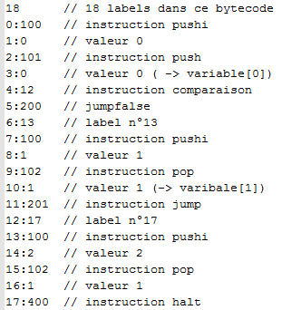
Ce fichier est un .bin qui pourra être lu et interprété par une Machine Virtuelle.
Pour construire ce fichier, l’assembleur regarde s’il y a une nouvelle ligne à traduire dans le fichier .asm. Il différencie les commentaires, les instructions et les nombres – associés soit à des variables, qu’il placera dans un tableau de variables, soit directement à des valeurs.
S’il voit une nouvelle ligne à traduire et que ce n’est pas un commentaire, il allouera une place supplémentaire en mémoire à l’aide d’un malloc. Il incrémentera le numéro de label (numéro de ligne) et placera deux points. Enfin, s’il voit une instruction (pushi, pop, add …) il la traduira en numéro d’instruction qui sera compris comme tel par la VM. S’il s’agit d’une simple valeur, la VM le comprendra car elle sera nécessairement précédée d’une instruction nécessitant une valeur. L’assembleur, lui, transcrira alors simplement cette valeur tel quel sur une nouvelle ligne.
Celui-ci fait son travail en deux fois : une première fois, il lit et traduit toutes les instructions et valeurs. Il a cependant besoin d’une deuxième lecture afin de savoir quelle valeur faire suivre les instructions jump et jumpfalse (décrites plus loin)
Ce fichier .bin sera alors exécuté par la VM afin d’être exécuté, soit sur ordinateur, soit sur microcontrôleur.

La Machine virtuelle
La Machine Virtuelle utilise donc le bytecode généré par l’assembleur afin d’exécuter un programme.
Pour ce faire, elle utilise trois tableaux :
- Un tableau code[] : dans lequel sont enregistrés tous les labels lits un à un dans le bytecode
- Un tableau stack[] : il s’agit d’une pile ou s’empilent et s’exécutent les instructions lits une à une dans le tableau code[]
- Un tableau variable[] : stockant les différentes variables qui seront utilisés. Ici, les variables n’ont plus de nom mais seulement une adresse dans ce tableau.
Dans le tableau stack[], les différentes valeurs sont empilées et instructions exécutées lorsqu’il y a lieu d’être.
Par exemple dans le cas du bytecode montré plus haut, la valeur 0 est d’abord placé au abs de la stack. Ensuite, la VM empile par-dessus la variable situé adresse 0 du tableau de variable. Il y a ensuite une comparaison (label 4), par-dessus ces deux valeurs est alors empilé un 0 si elles sont différentes, un 1 si elles sont égales. L’instruction jumpfalse permet de sauter à la ligne indiqué par le label suivant ce jumpfalse si la case au-dessous est différente de 1 (ici si variable[0] est différent de 0 donc).
Ce tableau est donc là où toutes instructions et valeurs sont traitées de manière logique et non nécessairement linéïquement grâce aux instructions jump et jumpfalse permettant de faire des sauts de ligne. Ce sont les traductions des fonctions C if(), while(), for() et goto.

Ce fichier .bin peut avoir 16 instructions différentes, décrites dans le fichier VM_instructions.h :
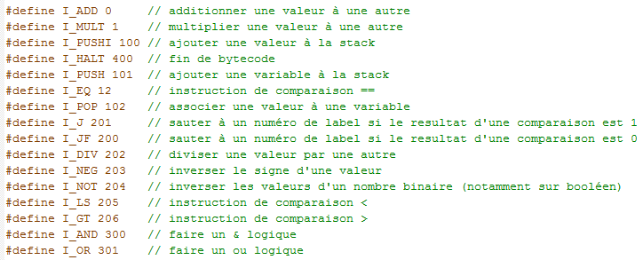

Après avoir programmé tous ces fichiers, nous pouvons donc désormais compiler et exécuter un programme C sur un ordinateur. Notre compilateur et notre Machine Virtuelle sont donc fonctionnelles et nous permettent d'analyser un Grafcet et d'exécuter le fichier binaire qui en est déduis.
Cependant il semble que notre assembleur ne remplace pas toujours parfaitement les référence lors de son second passage. Ainsi pour vous permettre de vérifier tout de même la fonctionnalité de notre machine virtuelle nous avons mis au point 2 ficher binaire que nous avons écrit nous-même et qui vous montrerons rapidement que notre machine virtuelle est capable d'exécuter l'ensemble des instructions.
Le premier fichier ex1.bin vérifie dans l'ordre une addition, une multiplication, le push des variables, Greater than et Lesser than, également les opérateur logiques ET OU NOT et pour finir la négation. Dans le fichier binaire ces actions sont séparés en bloque et après chacune d'elle le résultat est stocké dans une variable.
Le second fichier, ex2.bin, montre le bon fonctionnement des deux saut (Jump et JumpFalse). Vous pouvez également changer la valeur de la première valeur push (remplacer 21 par 20) par exemple pour voir un autre enchainement de sauts

Notre objectif suivant est donc de transférer cette VM sur un microcontrôleur qui pourra alors exécuter un programme simple : ici faire fonctionner un prototype de tapis roulant actionné à l’aide de capteurs de présence.

2°/ Adaptation de la Machine Virtuelle pour un microcontrôleur

Malheureusement à ce jour nous n'avons pas été en mesure de porter notre machine virtuelle sur le microcontrôleur.
Cependant nous avons tout de même démarrer quelque chose en mettant en place les fonctions d'initialisation des différentes pates utilisés par la carte Nucléo.

